Преобразования графиков функций

Задание 1
Вопрос:
укажите преобразования, которые относятся к элементарным преобразованиям графиков функций:

Выберите несколько из 5 вариантов ответа:
1) y=f(x+a) 2) y=f(x+a)+b 3) y=mf(kx) 4) y=mf(x) 5) y=f(x)+b

Задание #2
Вопрос:
Укажите какой график соответствует какому преобразованию графика функции y=f(x).
Изображение:
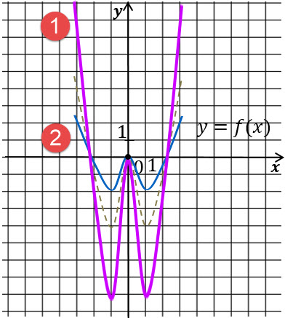

Укажите соответствие для всех 2 вариантов ответа:
1) y=2f(x) 2) y=f(2x) 3) y=0.5f(x) 4) y=f(0.5x)
__ 1 __ 2

Задание 3
Вопрос:
Составьте верное соответствие между преобразованиями графиков функций и их описанием.

Укажите соответствие для всех 2 вариантов ответа:
1) y=-f(x) 2) y=f(-x)
__ Достаточно график функции y=f(x) симметрично отобразить относительно оси абсцисс.
__ Достаточно график функции y=f(x) симметрично отобразить относительно оси ординат.

Задание 4
Вопрос:
Составьте верное соответствие между преобразованиями графиков функций и их описанием.

Укажите соответствие для всех 2 вариантов ответа:
1) y=f(x)+a 2) y=f(x+a)

__ Необходимо осуществить параллельный перенос графика функции
y=f(x) вдоль оси абсцисс на a единичных отрезков вправо, если a<0 и влево, если a>0.
__ Необходимо осуществить параллельный перенос графика функции
y=f(x) вдоль оси абсцисс на a единичных отрезков вниз, если a<0 и вверх, если a>0.

Задание 5
Вопрос:
Укажите какой график соответствует какому преобразованию графика функции y=x².
Изображение:
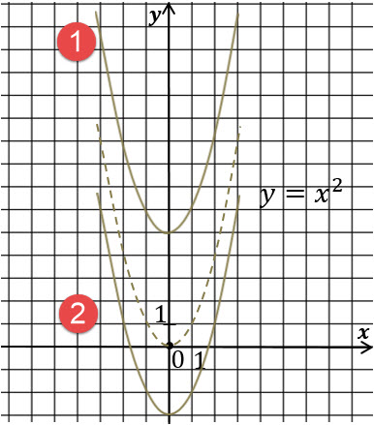

Укажите соответствие для всех 2 вариантов ответа:
1) y=f(x)-5 2) y=f(x)+5 3) y=f(x)-3 4) y=f(x)+3
__ 1 __ 2

Задание 6
Вопрос:
Укажите какие промежуточные графики были построены, для того чтобы получился график, показанный на рисунке.
Изображение:
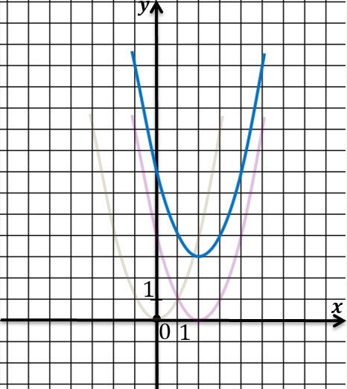

Выберите несколько из 3 вариантов ответа:
1) y=x²+3 2) y=(x-2)² 3) y=x²

Задание 7
Вопрос:
Укажите какой график соответствует какому преобразованию графика функции y=f(x).
Изображение:
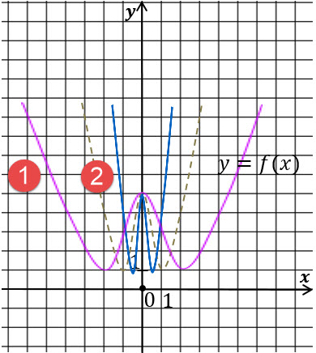

Укажите соответствие для всех 2 вариантов ответа:
1) y=2f(x) 2) y=f(2x) 3) y=0.5f(x) 4) y=f(0.5x)

__ 1 __ 2
Задание 8
Вопрос:
Укажите какое преобразование применилось к графику функции y=x³.
Изображение:
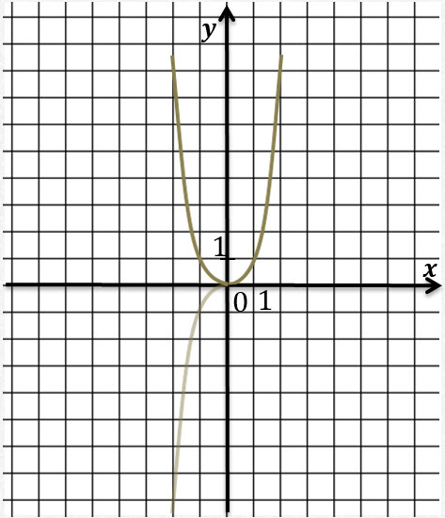

Выберите один из 3 вариантов ответа:
1) $y=f(x+5)$ 2) $y=\left|f(x)\right|$ 3) $y=f(x)+5$

Задание 9
Вопрос:
Укажите какие преобразования графиков функций были проведены над графиком функции y=f(x) для того, чтобы получился фиолетовый график, показанный на рисунке.
Изображение:
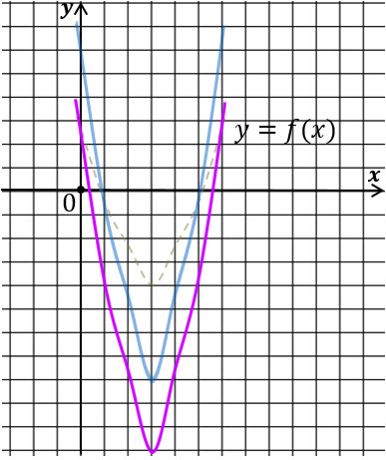

Выберите несколько из 5 вариантов ответа:
1) y=f(2x) 2) y=2f(x) 3) y=f(x)-3 4) y=2f(x)-3 5) y=2(f(x)-3)

Задание 10
Вопрос:
Укажите график какой функции получается смещением графика функции $y=\sqrt{x}$ на 3 единичных отрезка влево.
Изображение:
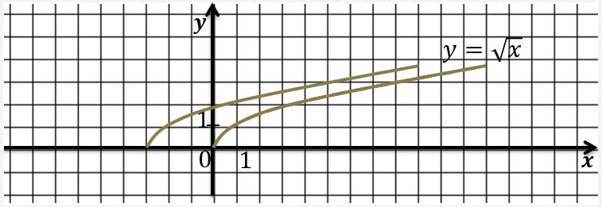

Выберите один из 4 вариантов ответа:
1) $y=\sqrt{x+3}$ 2) $y=\sqrt{x}+3$ 3) $y=\sqrt{x}−3$ 4) $y=\sqrt{x−3}$

